附件7：

“志愿汇”APP活动参与操作流程

- 下载注册
（一）下载“志愿汇”APP
扫二维码下载或在应用商城下载皆可。

（二）注册志愿者
点击右下角“我的”；点击“我要注册”，进行志愿者注册，注册成功后将跳转到登陆界面登陆；
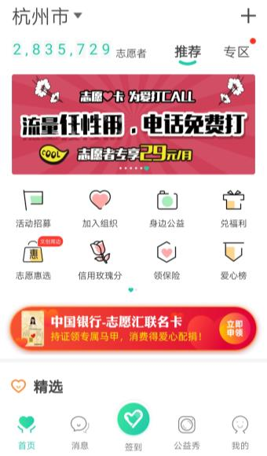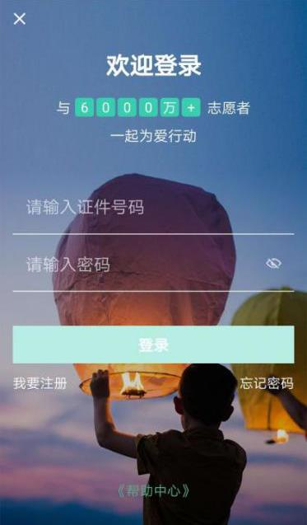
*所有注册志愿者需本⼈实名注册。
*账号为本⼈身份证号，密码为注册时设置的密码，如在登陆中发生错误，可能是曾经已经注册过或忘记登录密码，可进点击登录界面右下角“忘记密码”按钮进行操作，如有疑问可拨打 4000035125。

二、志愿者报名参与活动具体流程：
（一）活动查找与搜索具体步骤：
1.打开“志愿汇”APP，点击“找活动”进入活动页面浏览活动
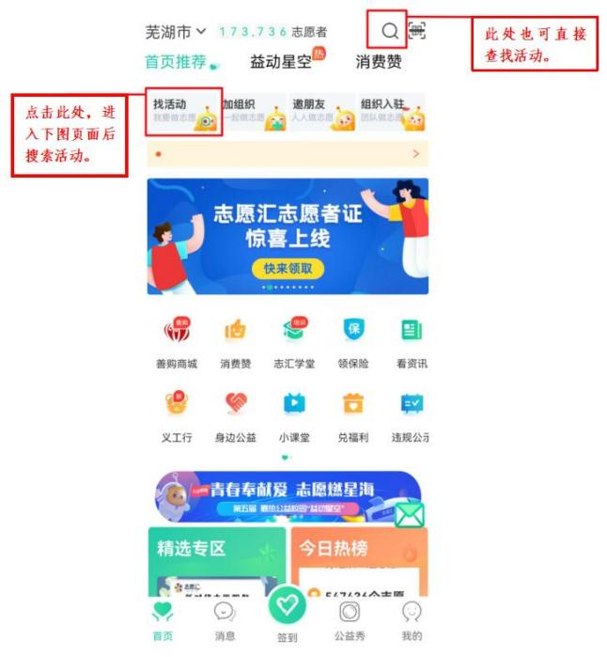
2.点击右上角图标，查找对应活动（注：上图右上角也可直接查找）。
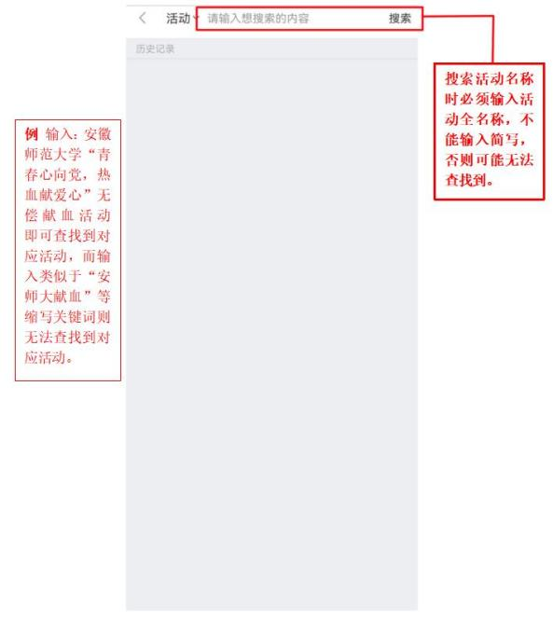
（搜索时须输入活动的全称，不能简写、略写，简写略写可能无法搜索到该项活动）
（二）活动报名具体步骤：
1.点击需报名的活动，进入该活动的详细页面；
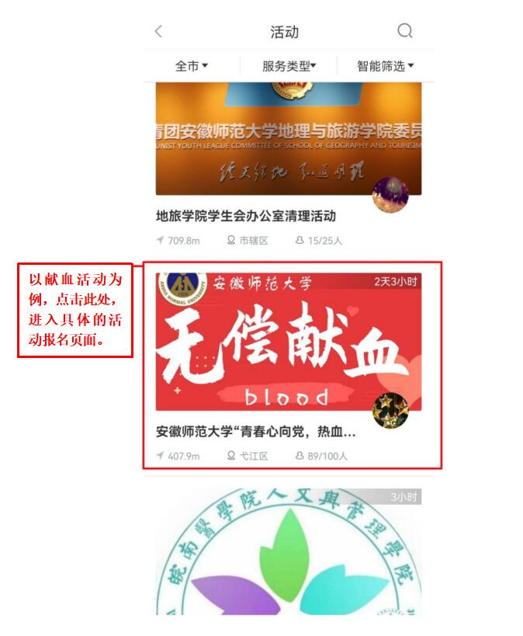
2.点击右下角的“我要报名”，报名成功后只需等待管理员审核；
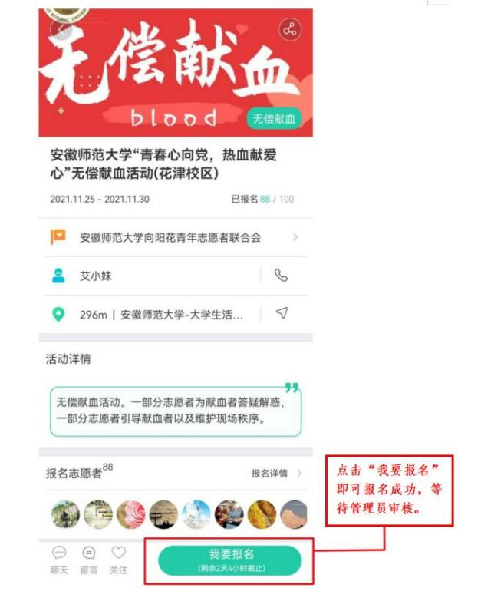
3.若志愿者因某些情况，需撤销报名，只需再次点击右下角的“我已报名”，后点击“确认”即可成功撤销。
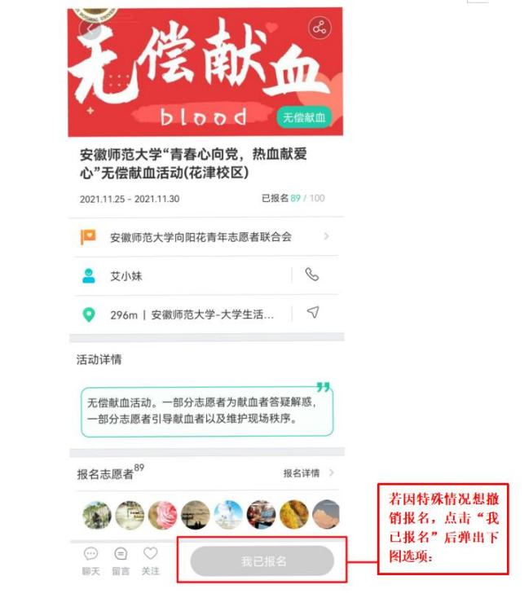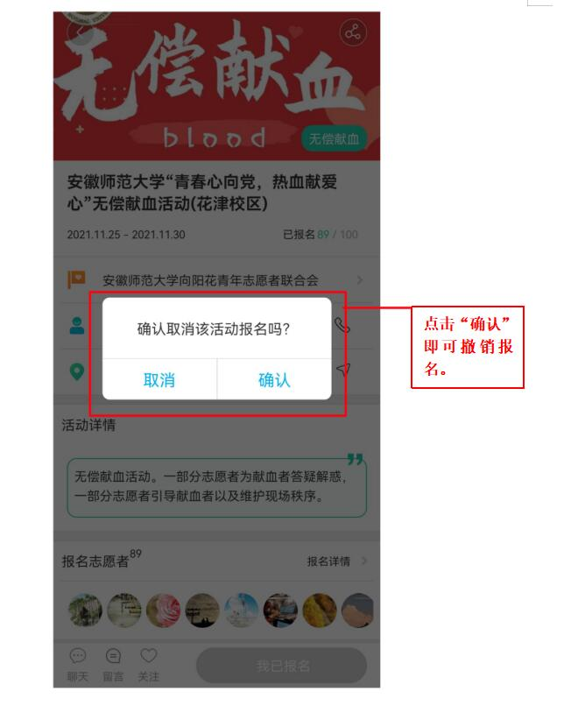

三、志愿者进行签到活动具体流程：
（一）签到活动具体步骤
1.打开“志愿汇”APP，点击下方“签到”
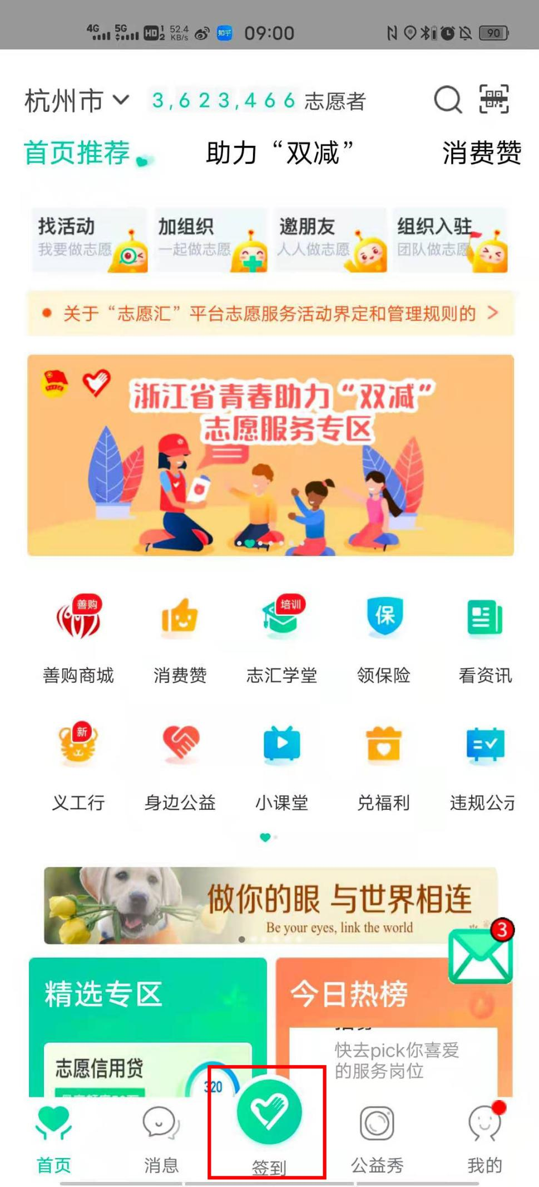
2.输入主办方提供的活动编码，进入签到页面
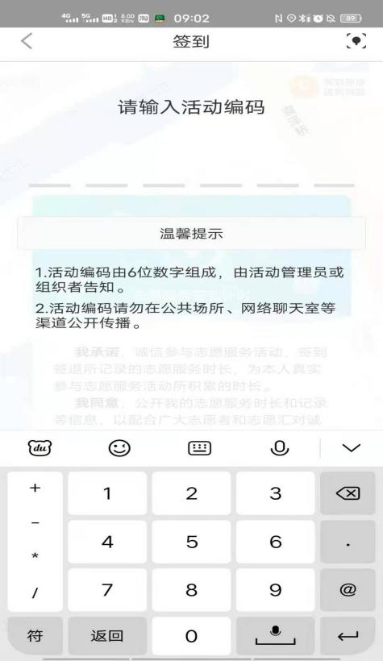
3.点击下方“快速签到计时”进行签到
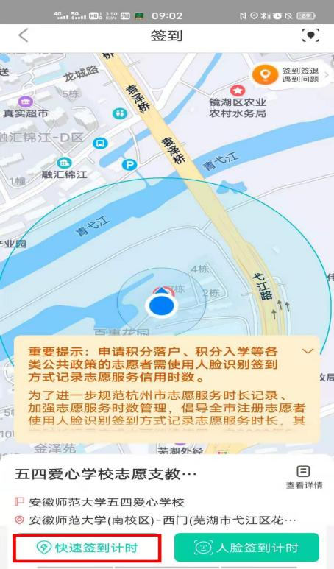
4.签到成功后将进入计时界面，如下图所示：
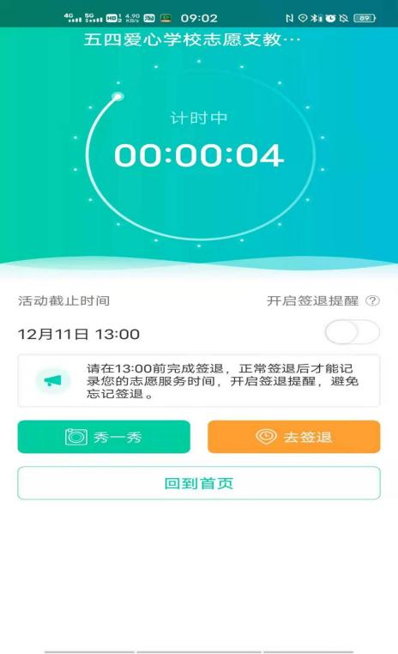
- 签退活动具体步骤
1.打开“志愿汇”APP，点击下方“签到”进入计时页面
2.点击下方“去签退”即可完成签退
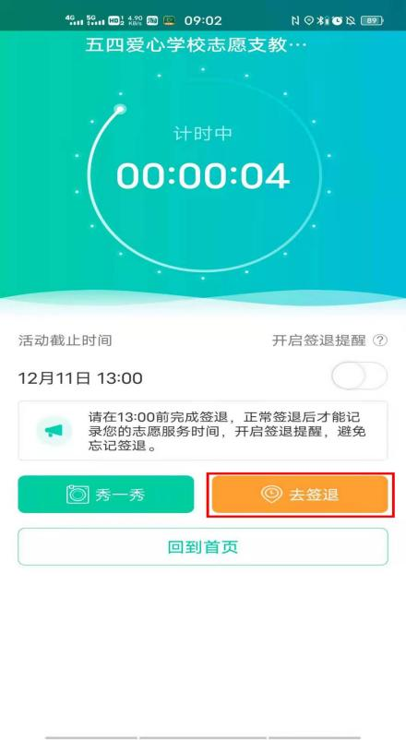
3.签退完成后，APP将会显示此次志愿服务时长


